新北市政府環境保護局
防制機動車輛噪音-教育宣導
提案單位：新北市政府環境保護局
說明：
近幾年因車輛改裝噪音所引起的民怨或是警察單位檢舉，導致本市陳情案件急遽增加；而機動車輛噪音之產生，大多為車輛之改裝所致，且多為青少年族群，若因此行為被檢舉受測就可能會觸及法律而被受罰，最後，若能針對各本市高中職、大專等學校之學生進行相關之教育宣導，藉此端正青少年及學生維護環境安寧之觀念，除了可以減少該族群改裝之比例外，也可以降低陳情案件之數量。
現況：
一、法律依據：
★空氣污染防制法第三十五條：「交通工具所有人應維持其空氣污染防制設備之有效運作，並不得拆除或改裝。」
★空氣污染防制法第六十三條：違反者，「處使用人或所有人新臺幣一千五百元以上六萬元以下罰鍰，並通知限期改善，屆期仍未完成改善者，按次處罰」。
★經機關通知後若未到檢或檢測結果不符合機動車輛噪音管制標準，將依噪音管制法第二十六條規定，處車輛所有人或使用人新臺幣一千八百元以上三千六百元以下罰鍰，並通知限期改善，屆期仍未改善者，將按次處罰至符合管制標準為止。
★道路交通管理處罰條例第四十三條規定「汽車駕駛人，駕駛汽車有拆除消音器，或以其他方式造成噪音情形者，處新臺幣最高兩萬四千元罰鍰」。
二、預計執行流程：
1.請學校於集會進行交通安全宣導或有其他安全相關課程時，配合本局委辦單位及承辦進行教育宣導，告知相關法規、檢測流程及改裝排氣管對於環境之危害。
2.其次，本局委辦單位及承辦會至該校停車場或是校園附近路段之周邊進行巡查，現場經環保局承辦發現有機動車輛可能有噪音污染之虞，立即進行拍照紀錄，並放置防制噪音相關文宣，隨後交由委辦單位進行彙整並提交本局，以利後續通知到檢作業。
3.最後本局宣導人員會至該校教官室或學務處，張貼海報或是發放宣導品，再次告知學生正確的觀念，避免因不了解而受罰。
三、期許：
如前所述，教導青少年及學生重要及正確之觀念是教育首要之環，且又可對環境保護盡一份力量，藉此，希望教育部可以配合並將此宣導至各校，以方便教育宣導之執行。
四、聯絡單位
環保局委辦公司 : 衛宇檢驗科技股份有限公司
聯絡人 : 黃麗正小姐
連絡電話 : 02-3234-5700#27
電子信箱：ge.ge9961@yahoo.com.tw

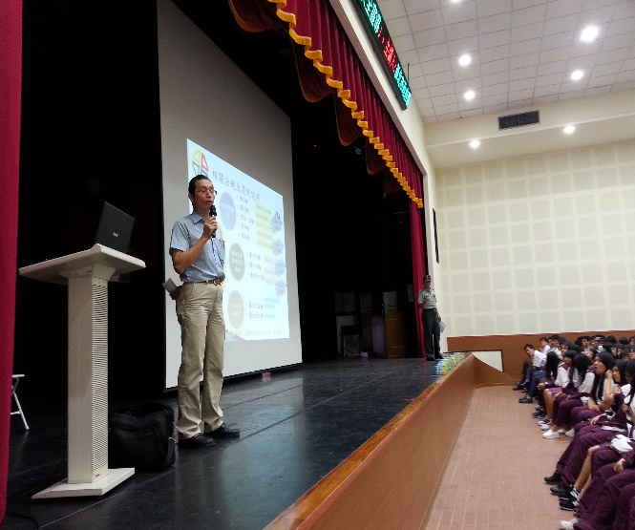 |  | 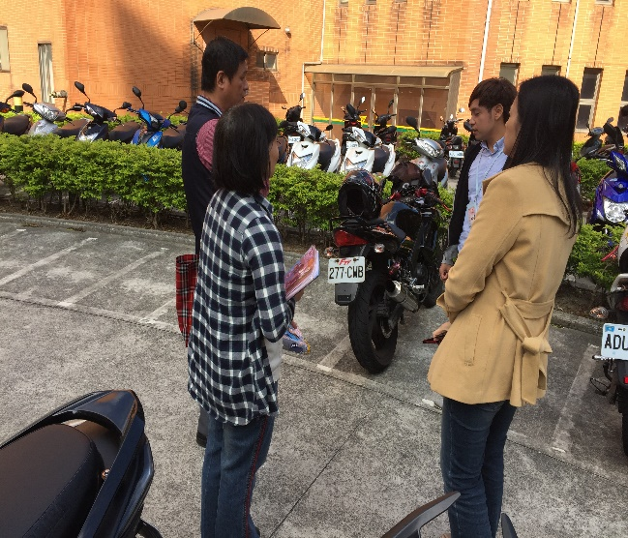
投影片宣導 |  | 校園停車場進行巡查
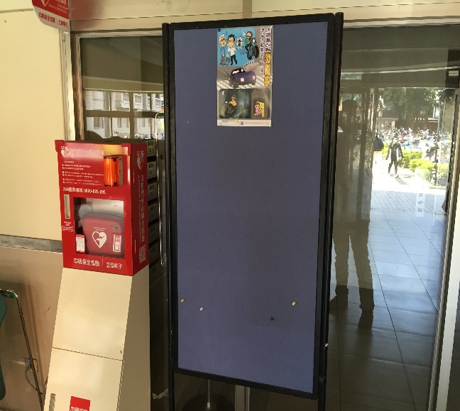 |  | 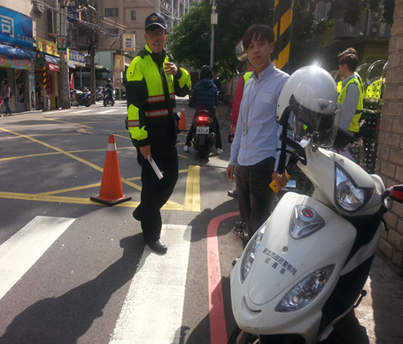
宣導海報張貼 |  | 警察單位進行攔檢

